Приложение №2 к Договору № _____ от «___» ___________ 202__г.

ТЕХНИЧЕСКАЯ СПЕЦИФИКАЦИЯ
(Перчатки для защиты рук, кожаные, не утепленные)
- Общие положения
  - Поставщик обязуется поставить товар Заказчику по адресу: Республика Казахстан, Актюбинская область, производственная база ТОО «Урихтау Оперейтинг» находящаяся в вахтовом поселке Жанажол (расположена на территории Мугалжарского района Актюбинской области Республики Казахстан, удаленного к югу от областного центра г. Актобе на расстоянии 215км) (далее – место поставки) в течение 60 календарных дней с даты подписания Договора.
Описание и требуемые технические, качественные и эксплуатационные характеристики товаров:
  - Поставщик обязан обеспечить требования Заказчика, согласно технической спецификации и Таблицы, указанной в приложении №1 к настоящей технической спецификации.
  - Качество поставляемого Товара должно соответствовать ГОСТам и/или ТУ (в соответствии с разделом 2 настоящей технической спецификации), распространяемым на данный вид товаров, установленным законодательством на территории РК, сертификатам соответствия, а также техническим условиям, принятым на этот вид продукции (сертификаты, паспорта).
  - Поставщик гарантирует качество Товара и срок хранения Товара в течение гарантийного срока, установленного изготовителем со дня подписания акта приема передач к поставленному Товару. В рамках гарантийного срока Поставщик обязуется за свой счет и риск осуществить устранение, бесплатную замену бракованного товара и/или дефектов (либо произвести замену всей партии дефектного Товара при условии, что указанная замена не приведет к ухудшению качества и других характеристик Товара, и будет соответствовать последним разработкам), или не подошедших по размерам Товара в сроки согласно условиям договора.
  - Поставщик обеспечит упаковку (соответствующую тару) всего поставляемого Товара, обеспечивающую сохранность Товара при погрузке и перевозке, чтобы избежать повреждения или потери при нормальных условиях транспортировки и хранения. Стоимость тары, упаковки и маркировки входит в стоимость Товара. Упаковка должна быть промаркирована, в соответствии с установленными требованиями действующего законодательства Республики Казахстан и международных норм.
  - Если при внешнем осмотре полученного товара будут обнаружены видимые дефекты либо несоответствия отдельных частей спецификации, обнаружится, что Товар не качественный или не соответствует стандартам, Заказчик вправе отказаться от приемки Товара, об этом составляется акт, в котором указываются все замеченные недостатки.
  - Все транспортные и другие расходы, связанные с поставкой и возвратом дефектного и/или несоответствующего Товара, оплачиваются Поставщиком.
  - Поставщик гарантирует, что реализованный товар новый (не ранее 2025 года выпуска) и принадлежит ему в праве собственности, не заложен, не арестован, не является предметом спора третьих лиц. Передаваемые по товару документы действительны.
  - В случае обнаружения расхождений по количеству или ассортименту в поставленном Товаре против товаросопроводительных документов на Товар и/или Приложений к Договору, Поставщик обязан по требованию Заказчика, произвести допоставку недостающего количества Товара, соответствующего условиям ТС в сроки согласно условиям договора. При этом Поставщик настоящим подтверждает, что Заказчик освобождается от возмещения расходов, связанных с доставкой Товара.

- Требования к средствам индивидуальной защиты рук
Наименование модели: перчатки для защиты рук, кожаные, не утепленные.
Назначение: предназначены для защиты рук от механических воздействий при грубой и тяжелой работе. Средства защиты рук - перчатки, рукавицы используют для защиты рук от холода, влаги, механических воздействий, электрического напряжения, термических рисков электрической дуги.
Основные параметры и характеристики.
Общие технические требования к перчаткам для защиты рук, кожаные, не утепленные, должны соответствовать установленным требованиям.
Измерения на типовые основные размеры кисти рук мужчин, в мм
Размер кисти* | Обхват кисти | Длина | Размер кисти* | Обхват кисти | Длина
6 | 152 | 270 | 9 | 229 | 285
7 | 178 | 275 | 10 | 254 | 290
8 | 203 | 280 | 11 | 279 | 295
* Значение является условным показателем размера кисти, соответствующим обхвату кисти в дюймах (2,54 см).
Процентное соотношение размеров к изготовлению партии устанавливает заказчик.

Эргономические требования.
Перчатки должен соответствовать требованиям эргономики.
Конструкция и изготовление перчаток должны быть таковыми, чтобы при использовании перчаток по назначению они обеспечивали необходимые защитные и эксплуатационные свойства.
Перчатки и материал, из которого они изготовлены, не должны оказывать вредного воздействия на кожу рук работающих.
Если в конструкции перчатки используются швы, то материалы и прочность швов не должны отрицательно влиять на свойства перчаток.
При производстве сигнальных изделий следует использовать световозвращающие материалы, из которых должно быть выполнено более 50% тыльной поверхности перчатки.
Перчатки должны позволять легко манипулировать пальцами рук. Подвижность пальцев характеризуется уровнем свободы движений.
Степень свободы движений
Степень свободы движений | Минимальный диаметр стержня, соответствующий требованиям испытания, мм
1 | 11
2 | 9,5
3 | 8
4 | 6,5
5 | 5

Внешний вид.
ПЕРЧАТКИ ДЛЯ ЗАЩИТЫ РУК КОЖАНЫЕ, НЕ УТЕПЛЕННЫЕ
Перчатки для защиты от общих производственных загрязнений, комбинированные, из натуральной мягкой прочной кожи 1,2 мм, (Примечание: спилок не предлагать).
Полотняные усиленные манжеты. Тыльная сторона и крага запястья из плотной хлопчатобумажной ткани. На тыльной стороне кисти защита для костяшек и вшитая эластичная резинка. Качество и мягкость кожи должны позволять делать хороший сухой захват и комфортно сидеть на руке. Перчатки должны позволять легко манипулировать пальцами рук. Швы должны быть прочными без пропусков и не должны отрицательно влиять на свойства перчаток. Ладонная часть из цельного куска натуральной мягкой прочной кожи 1,2 мм. Швы должны быть прочными без пропусков.
На ладонной части перчатки имеется подкладка, а запястье защищает усиленная манжета-крага. Ладонная часть покрытие из натуральной кожи, полностью завершённая часть большого и указательного пальца из натуральной кожи. Тыльная сторона ладони – плотной хлопчатобумажной ткани с полоской кожаной вставкой в районе пястной кости на сгибе. Пальцы с тыльной стороны покрывается натуральной кожей от верхней части дистальной фаланги до запястья, и покрывает полностью дистальные фаланги (3-й) тыльной части пальцев руки. Эластичная внутренняя сторона, манжеты, утолщения защищают швы на ладони и большем пальце. Ладонная часть и напалки - из воловьей кожи (толщина: 1-1.2 мм). Хлопчатобумажная манжета с защитой запястья. Полотняная обратная сторона манжетая усиленная кожей (защита артерии). Эластичная резинка на запястье с тыльной стороны. Полотняные манжеты (краги): 7см высоту * 14см длину. Длина перчатки 27см. Двойные швы. Цельная ладонная часть;
Тип перчаток - кожанные, летние.
Эластичная обратная сторона, манжеты, утолщения защищают швы на ладони и большем пальце, защита артерии.
Длина: 270 мм. Длина манжеты 110 мм.
Материал: Воловья кожа, флис.

ТРЕБОВАНИЯ К ИЗГОТОВЛЕНИЮ.
Перчатки для защиты рук, кожаные, не утепленные изготавливают в соответствии с требованиями настоящего стандарта, технической документацией на изделие, с соблюдением требований нормативных правовых актов, действующих на территории государства, принявшего стандарт.
Высокое качество изготовления, двойные швы, для обеспечивания защиты от разрыва изделия при работе с металлическими деталями. Перчатки спилковые (комбинированные) из кожевенного спилка и х/б ткани, должны изготавливаться в соответствии с требованиями промышленной технологии изготовления специальной защитной одежды.
Соединительные швы деталей перчаток должны быть прошиты огнестойкими нитками.
Технический эскиз. Перчатки для защиты рук кожаные не утепленные:
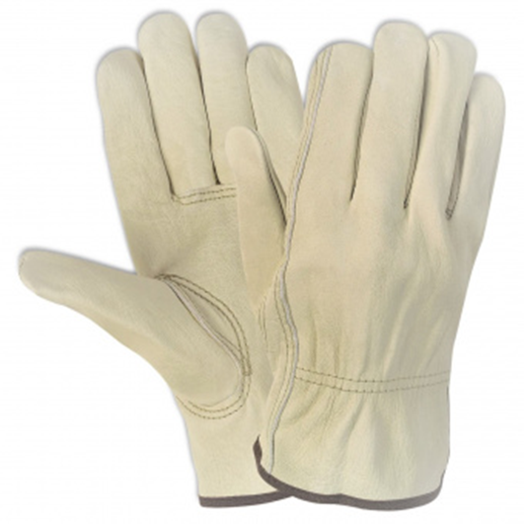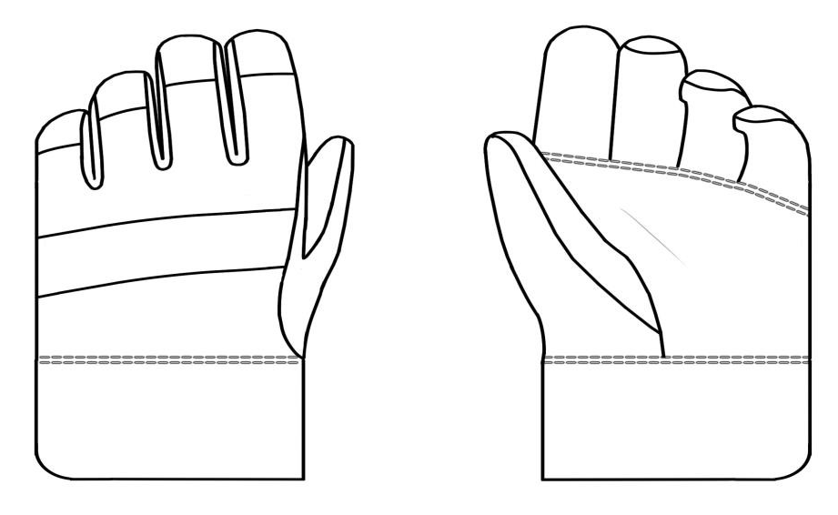

Размер эталонного образца, за основу при разработке модели приняты типовые основные размеры кисти рук мужчин – 9 размера
Основные линейные размеры, см, не менее: | Значение измерения базового размера, см
общая длина | 24,0 – 29,5
ширина на уровне перегиба напалка | 12,5
длина напалка большого пальца | 7,0

Требования к сырью, материалам и покупным изделиям.
Физико-механические показатели
№  п/п | Наименование материалов | Норма | Назначение материалов
1. | Высококачественная кожа сорта А,  кожа натуральная 1,2 мм белого цвета | +/- 5 %. | Для изготовления перчатки для защиты рук, кожаные, не утепленные
2. | Диагональ х/б 100%  плотность 180-250 г/кв.м | +/- 5 %.
3. | Флис 100% | +/- 5 %.
4. | Армированные нитки  44ЛХ, не менее 60 Н | +/- 5 %.
5. | Плотность не менее: 220 г/м2 | +/- 5 %.
 | TDM: сопротивление порезу (Н) 0,9  Уровень – В - 5  Уровень – С - 10  Уровень - D – 15  размер – 10/11 | +/- 5 %.
Примечание:
Цвет подкладки, ниток, фурнитуры должны сочетаться с цветом основного материала. Перчатки для защиты от механических воздействий должны соответствовать эксплуатационному уровню 1 или выше хотя бы по одному из показателей (стойкость к истиранию, порезу, раздиру, проколу), или, по крайней мере, эксплуатационному уровню А в части сопротивления порезу при использовании оборудования; Основные детали по длине, детализации согласовывать с заказчиком.

В зависимости от назначения перчаток и использованных материалов требования к показателям качества и методы их определения должны соответствовать установленным требованиям.

КОМПЛЕКТНОСТЬ
1) Перчатки для защиты рук, кожаные, не утепленные на правую и левую руки.
2) Перчатки комплектуются на предприятиях-изготовителях.
МАРКИРОВКА. УПАКОВКА.
Каждое изделие должно иметь маркировку, которую наносят непосредственно на изделие или на трудноудаляемую этикетку.
Информация должна наноситься любым рельефным способом (в том числе тиснение, шелкография, гравировка, литье, штамповка) либо трудноудаляемой краской непосредственно на изделие или на трудноудаляемую этикетку, прикрепленную к изделию.
Перчатки должны иметь маркировку по защитным свойствам или пиктограммы.
На каждой перчатке должны быть четко указаны следующие данные:
а) наименование, торговая марка или другие идентификаторы изготовителя или его официального представителя;
б) назначение изделия, коммерческое наименование или код, позволяющий потребителю четко определить изделие;
в) размер;
г) при необходимости должен быть указан срок годности;
д) пиктограмма, если изделие соответствует требованиям соответствующего стандарта.
На упаковке перчаток должны быть:
а) наименование и полный адрес изготовителя, включая страну или его официального представителя;
б) пиктограммы, обозначающие назначение перчаток;
в) надпись "Только для минимальных рисков" или аналогичное выражение, если перчатки предназначены для защиты пользователя только от рисков;
г) соответствующее указание при обеспечении перчаткой защиты только для части кисти. К перчаткам должны вложить инструкцию по хранению и уходу.
Информация, предоставляемая изготовителем.
Информация должна сопровождать перчатки и предоставляться по требованию. Информация должна включать в себя:
а) наименование и полный адрес изготовителя, включая страну или его официального представителя;
б) доступные размеры;
в) ссылку на соответствующий стандарт (перчатки могут изготавливаться по ТУ);
г) пиктограмму, указывающую на защитные свойства, с указанием характеристик вредных факторов. Далее должны быть объяснение рабочих характеристик СИЗ рук и ссылки на соответствующие стандарты;
е) перечень веществ, содержащихся в перчатке, способных вызывать аллергию;
ж) инструкцию по применению;
и) инструкцию по уходу (условия стирки или химчистки) и хранению;
к) тип упаковки при транспортировании и хранении;
л) срок хранения на перчатках и упаковке при значительном снижении защитных свойств в результате хранения.
Информацию для потребителя располагают на каждой единице продукции в удобном для чтения (ознакомления) месте на упаковке (таре), этикетке, ярлыке, документах, памятках (листах-вкладышах, информационных листах).
Маркировка должна быть разборчивой, легко читаемой и нанесена на поверхность изделия (этикетки), доступную для осмотра без снятия упаковки.
1. Буквенное обозначение защитных свойств перчатки.
2. Пиктограмма и класс защиты перчаток может наноситься на изделие, трудноудаляемую маркировку.
Упаковка, транспортирование и хранение готовых изделий должны соответствовать установленным требованиям.
При сдаче Заказчику в обязательном порядке должны предоставить следующую маркировку на товар:
- знака соответствия, нанесенного в соответствии с действующими документами по стандартизации;
- копии сертификата или декларации соответствия в соответствии с Законом, сопровождающего продукцию».
- на тыльной стороне перчаток ставится клеймо краской и вшивная этикетка, с указанием наименования изделия, символов по уходу, пиктограмма по защитным свойствам и размера, наименование стандарта, даты изготовления, название и логотипа предприятия – изготовителя, адрес.
Наличие индивидуальной упаковки обязательно.
Упаковка изделий должна обеспечить сохранность товара при перевозке и хранении. На лицевой стороне каждой упаковки должен быть прикреплен упаковочный ярлык или упаковочный лист с указанием количества, цвета и размера упакованных изделий.

ТРЕБОВАНИЯ К БЕЗОПАСНОСТИ.
Перчатки должны обеспечивать защиту человека от механических воздействий и истирании в течение всего нормативного срока эксплуатации.
Перчатки во время эксплуатации не должны являться причиной несчастных случаев. Материалы для изготовления перчаток должны иметь разрешение к применению органами государственного санитарного надзора. Применяемые ткани, комплектующие изделия и фурнитура не должны выделять в воздушную среду и при контакте с кожей человека токсичные вещества в количествах, превышающих гигиенические нормы.
Утилизация перчаток не должна наносить вреда состоянию окружающей среды.

ГАРАНТИЯ ИЗГОТОВИТЕЛЯ.
При соблюдении потребителем требований транспортирования, хранения и указания по эксплуатации на перчатки устанавливается гарантийный срок:
эксплуатации - в соответствии с отраслевыми нормами, утвержденными в установленном порядке;
хранения - в соответствии с нормативами, установленными в технической документации производителя.

НОРМАТИВНЫЕ ДОКУМЕНТЫ.
1) ГОСТ 12.4.252–2013 ССБТ «Средства индивидуальной защиты рук. Перчатки. ОТТ».

Примечание: при поставке Товара Поставщик к каждой единице товара должен приложить паспорт и копию сертификата качества.

Заказчик:  Директор по производству  Исмагулов М.Б.  ___________________ _________ | Поставщик:  ___________________ _________

Таблица №1 к Технической спецификации
№ п/п | Наименование | Краткая характеристика | Кол-во | Ед. изм.
1 | Перчатки для защиты рук, повседневные, кожаные | Перчатки летние, кожаные.  Размеры:  9 – 1800  11 – 73 | 1873 | пара

Примечание: при поставке Товара Поставщик к каждой единице товара должен приложить паспорт и копию сертификата качества.
Генеральный директор  ТОО «Урихтау Оперейтинг»  _________________________ Умиров А.С. | Директор  ________________

